PLANIFICACIÓN DIDÁCTICA
8º AÑO DE EDUCACIÓN GENERAL BÁSICA

GRUPO E
“E…stamos aquí para aprender más”

GRUPO E
“E…stamos aquí para aprender más”

BLOQUE 1
1.- DATOS INFORMATIVOS:
Área: | Ciencias Naturales | Profesor/a: | Martha E. Zúñiga, Hilda Padilla, Mario González (C)
Año lectivo: | 2010 - 2011 | Año de Básica: | Octavo
Título del Bloque/módulo: | LA TIERRA, UN PLANETA CON VIDA | Duración: | 8 semanas
Fecha de inicio: | 13 de Septiembre de 2010 | Fecha de finalización: | 12 de Noviembre de 2010

2.- OBJETIVOS EDUCATIVOS DEL BLOQUE:
Describir los movimientos de las placas tectónicas y su influencia en una biodiversidad típica de las zonas secas mediante la observación e interpretación, para valorar las características de adaptación de los seres vivos a las condiciones existentes.

3. RELACIÓN ENTRE COMPONENTES CURRICULARES:
DESTREZA CON CRITERIO DE DESEMPEÑO | ESTRATEGIAS METODOLÓGICAS | RECURSOS | INDICADORES ESENCIALES DE EVALUACIÓN / INDICADORES DE LOGRO | ACTIVIDADES DE EVALUACIÓN
- Explicar los movimientos de las placas tectónicas y su influencia en la modificación del relieve ecuatoriano, con la interpretación de gráficos, la descripción del entorno, mapas físicos y el modelado del fenómeno en el laboratorio. | - Verificación de conocimientos previos a través de lluvia de ideas con preguntas generadoras sobre las características del relieve ecuatoriano y cómo influyen en él los sismos, las erupciones volcánicas y la tectónica de las placas.  - Lectura sobre la actividad interna de la tierra y tectónica de placas.  - Utilización de modelos, imágenes y observación de animaciones. | - Textos, revistas y prensa escrita.  - Internet  - Video: “Movimiento de las placas tectónicas” de la Enciclopedia Encarta.  - Texto: “Tectónica de las placas” de la Enciclopedia Encarta.  - Mapas: mudo, físico y Biogeográficos del Ecuador.  - Recursos multimedia de la Enciclopedia Encarta. (Anexos) | - Explica los movimientos de las placas tectónicas utilizando el video  - Interpreta imágenes y audiovisuales de relieves observados en la Enciclopedia Encarta.  - Especifica los conceptos básicos sobre la estructura de la Tierra y las definiciones de tectónica y placa.  - Identifica, describen e interpretan las acciones que provocan los cambios en la estructura terrestre. | - Describe los movimientos de las placas tectónicas y su influencia en el relieve ecuatoriano.  - Elaboran un gráfico explicativo en 3D sobre la estructura interna de la Tierra y sobre las placas tectónicas con material reciclado.  - Por grupos exponen los gráficos del anexo (1 al 12) señalando por qué ocurren los cambios en la corteza terrestre.
DESTREZA CON CRITERIO DE DESEMPEÑO | ESTRATEGIAS METODOLÓGICAS | RECURSOS | INDICADORES ESENCIALES DE EVALUACIÓN / INDICADORES DE LOGRO | ACTIVIDADES DE EVALUACIÓN
- Analizar la biodiversidad de las zonas desérticas de las regiones ecuatorianas y la interrelación de sus componentes, desde la observación, identificación y descripción del medio, la interpretación de sus experiencias, de la información de diversas fuentes de consulta y de audiovisuales sobre flora y fauna, además del análisis comparativo de la interrelación de sus componentes. | - Diagnóstico de preconceptos de bioma y desierto.  - Observación de mapas de las subregiones y eco zonas del Ecuador.  - Identificación y descripción de las zonas desérticas del Ecuador, p. e. El desierto de Palmira  - Discusión de criterios sobre causas de la desertización para plenarias.  - Realización de talleres con la guía de la maestra para el análisis del alto nivel endémico de la flora y la fauna del área y su manejo sustentable.  - Promover análisis de causa y efecto a través de la utilización de espina de pescado de las sucesiones ecológicas en la sustitución de poblaciones.  - Elaboración de conclusiones y recomendaciones. | - Elementos audiovisuales relacionados con el movimiento de las masas terrestres y la biodiversidad de las regiones naturales del Ecuador.  - Material tecnológico para trabajo comparativo de biorregiones.  - Documentos de respaldo para talleres grupales.  - Recuento fotográfico de paisajes en los que se pueda apreciar la biodiversidad floral y faunística de las zonas desérticas. | - Interpreta y ubica los desiertos naturales, identifica y describe los factores geográficos que determinan las características ambientales de estos lugares.  - Caracteriza el Bioma desierto del Ecuador.  - Realiza análisis crítico-reflexivo de las actividades humanas que impactan en el avance de la desertización  - Propone acciones para mantener la biodiversidad y estimular el desarrollo del país. | - Por grupos exponen los gráficos del anexo (13 al 18) señalando por qué ocurren los cambios en la corteza terrestre.  - Elabora un mapa mental sobre los desiertos naturales y los factores que los determinan  - Ubica en un mapa mudo del Ecuador la biodiversidad de los desiertos del Ecuador.  - Analiza críticamente las características geográficas y ambientales de las zonas desérticas.  - Elabora una espina de pescado identificando claramente las causas y efectos del manejo inapropiado de la biodiversidad.  - Elabora afiches sobre las acciones para mantener la biodiversidad y estimular el desarrollo del país

DESTREZA CON CRITERIO DE DESEMPEÑO | ESTRATEGIAS METODOLÓGICAS | RECURSOS | INDICADORES ESENCIALES DE EVALUACIÓN / INDICADORES DE LOGRO | ACTIVIDADES DE EVALUACIÓN
- Reconocer los tipos de energía y sus transformaciones en los ecosistemas desde la identificación de los tipos de energía, la descripción y la comparación de sus características y procesos de transformación. | - Formación de equipos de trabajo para la identificación de los tipos de energía, la descripción y la comparación de sus características y procesos de transformación.  - Responden a batería de preguntas que inducen a identificar a la radiación solar como la mayor fuente de energía y motor de las transformaciones de los ecosistemas.  - Realización de diagramas de secuencia de las transformaciones de energía en el Bioma Desierto. | - Elementos audiovisuales relacionados con los tipos de energía y sus transformaciones en los ecosistemas.  - Batería de preguntas a ser contestadas mediante investigación abierta.  - Documentos de respaldo para talleres grupales.  - Material de escritorio. | - Identifica los tipos de energía, sus características y procesos de transformación.  - Describe las transformaciones de energía que ocurren en el Bioma desierto. | - Por grupos analizan los anexos (19 al 22) señalando sus características y procesos de transformación  - Desarrolla taller descriptivo de las transformaciones de energía que ocurren en el Bioma desierto.  - Responde a evaluaciones semiestructuradas relacionadas sobre el bloque

4.- WEBGRAFÍA / BIBLIOGRAFÍA:
- http://www.monografias.com
- http://www.viasatelital.com
- http://www.buenastareas.com
- Enciclopedia Encarta

5.- OBSERVACIONES:
________________________________________________________________________________________________________________________________________________________________________________________________________________________________________________________________________________

ANEXOS: RECURSOS MULTIMEDIA

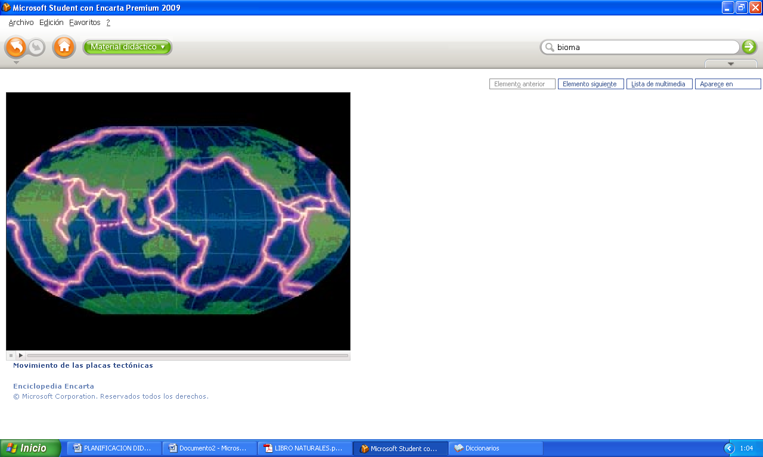
Anexo 1: Video: “Movimiento de las placas tectónicas”, Enciclopedia Encarta

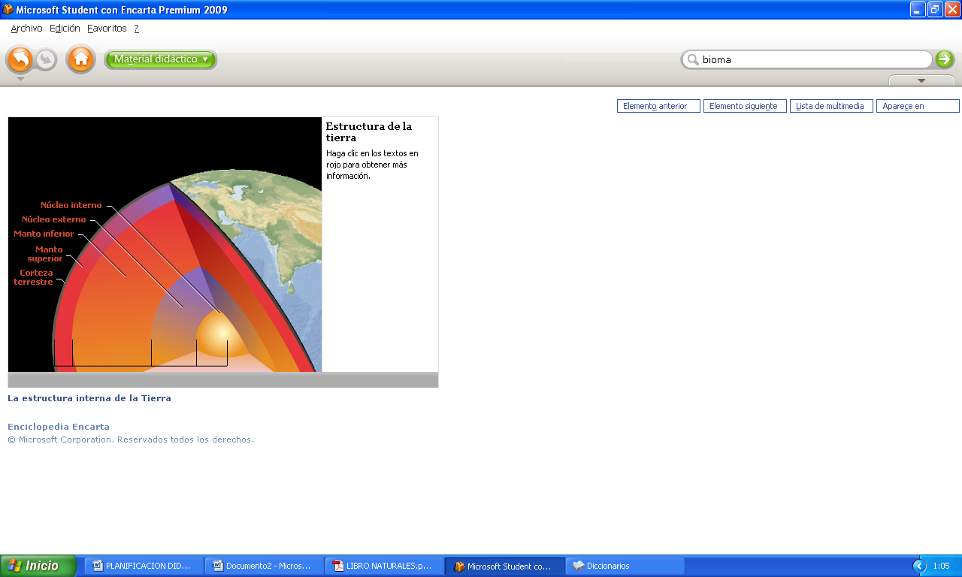
Anexo 2: Gráfico dinámico: “La estructura interna de la Tierra”, Enciclopedia Encarta

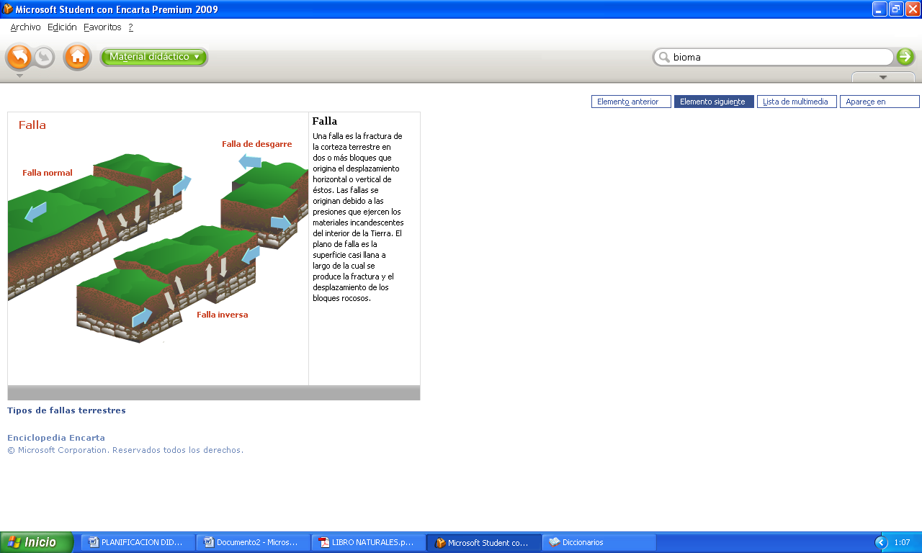
Anexo 3: Gráfico: “Tipos de fallas terrestres”, Enciclopedia Encarta

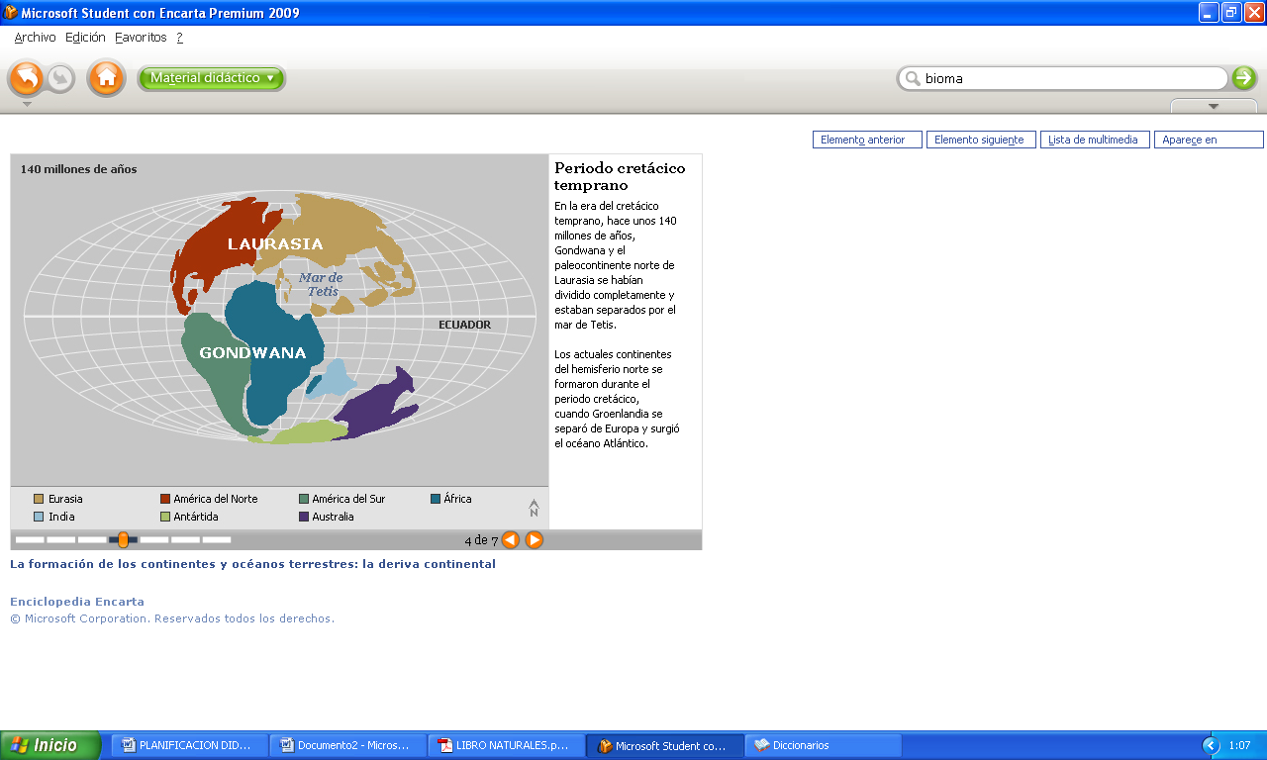
Anexo 4: Secuencia de gráficos: “La formación de los continentes y océanos: la deriva continental”, Enciclopedia Encarta

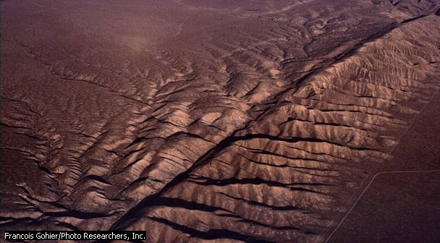
Falla de San Andrés en California
La falla de San Andrés, a diferencia de la mayoría de las fallas que permanecen bajo el océano, emerge desde el océano Pacífico y atraviesa cientos de kilómetros de tierra. Recorre unos 1.000 km de California, entre el valle Imperial y la punta Arena. Esta falla señala la frontera entre las placas tectónicas de Norteamérica y del Pacífico que, al deslizarse una sobre otra, provocan terremotos.
Anexo 5: Gráfico: “La falla de San Andrés”

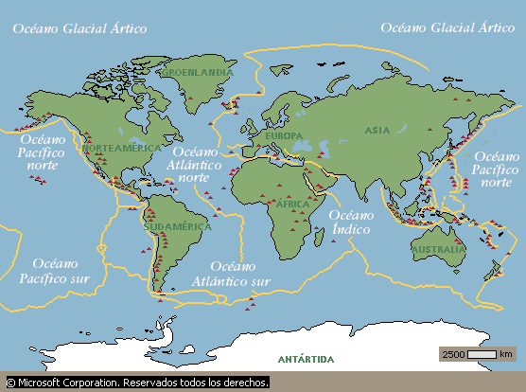
Volcanes y placas tectónicas
Los científicos han vinculado el origen y la actividad de los volcanes con la teoría de la tectónica de placas y han puesto de manifiesto que los volcanes tienden a situarse en los límites entre las placas.
Anexo 6: Gráfico: “Volcanes y placas tectónicas”

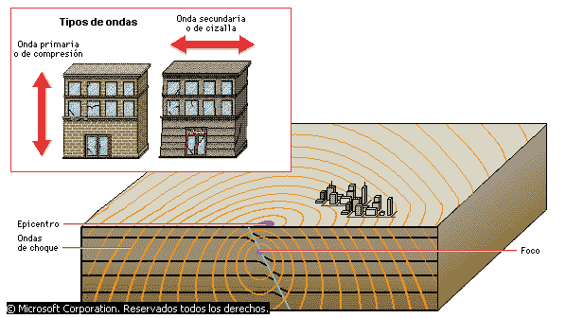
Terremotos y ondas de choque
Los terremotos se producen cuando se libera de forma súbita la presión o tensión almacenada entre secciones de roca de la corteza, causando temblores sobre la superficie terrestre. El lugar en el que las capas de roca se desplazan y disponen unas en relación a otras se llama foco, centro efectivo del terremoto. Justo encima del foco, un segundo lugar llamado epicentro señala el punto superficial donde la sacudida es más intensa. Las ondas de choque se propagan como ondulaciones desde el foco hasta el epicentro decreciendo en intensidad. Los tipos principales de ondas sísmicas son las ondas primarias (ondas P) y las de cizalla (ondas S). Las ondas P desplazan las partículas en la misma dirección que la onda (izquierda). Son las detectadas primero porque son más rápidas que las S (derecha), que provocan vibraciones perpendiculares a la dirección de propagación.
Anexo 7: Gráfico: “Terremotos y ondas de choque”

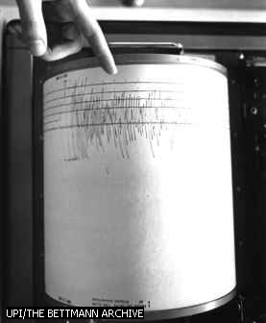
Registro de un terremoto
Un sismógrafo produjo este registro de un terremoto californiano que medía 5,5 en la escala de Richter. El dedo señala un barrido fuerte en el sismograma creado por la punta del sismógrafo, diseñado para responder a vibraciones verticales u horizontales —pero no ambas al tiempo. El instrumento no puede registrar ambos tipos de ondas porque su orientación es diferente y requiere sistemas de balanceo separados.
Anexo 8: Gráfico: “Registro de un terremoto”

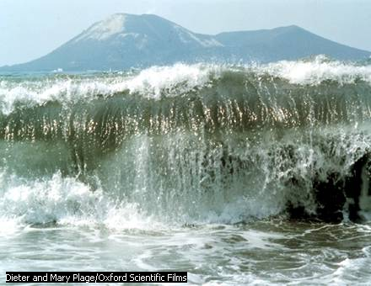
Tsunami
Un tsunami, provocado por un terremoto de baja intensidad, avanza hacia la costa. Los tsunamis no son olas de marea, porque no están originados por las fuerzas gravitatorias responsables de las mareas. Pueden estar provocados por erupciones volcánicas oceánicas, terremotos o corrimientos de tierra submarinos.
Anexo 9: Gráfico: “Tsunami”

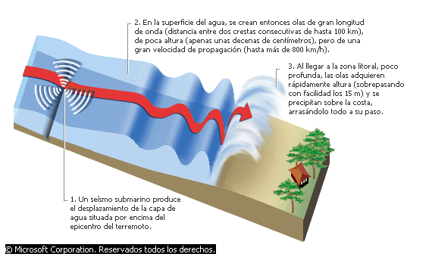
Formación de un tsunami
Anexo 10: Gráfico: “Formación de un Tsunami”

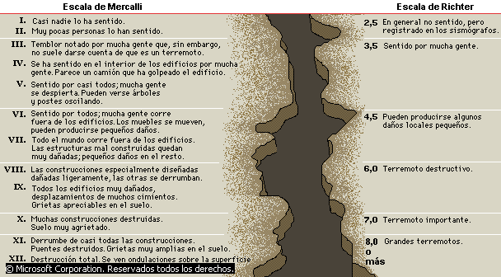
Escalas sísmicas: Mercalli y Richter
Las escalas de Mercalli y Richter se utilizan para evaluar y comparar la intensidad de los terremotos. La escala de Richter mide la energía de un temblor en su centro, o foco, y la intensidad crece de forma exponencial de un número al siguiente. La escala de Mercalli es más subjetiva, puesto que la intensidad aparente de un terremoto depende de la distancia entre el centro y el observador. Varía desde I hasta XII, y describe y evalúa los terremotos más en función de las reacciones humanas y en observaciones que la escala de Richter, basada más en las matemáticas.
Anexo 11: Gráfico: “Escalas sísmicas”

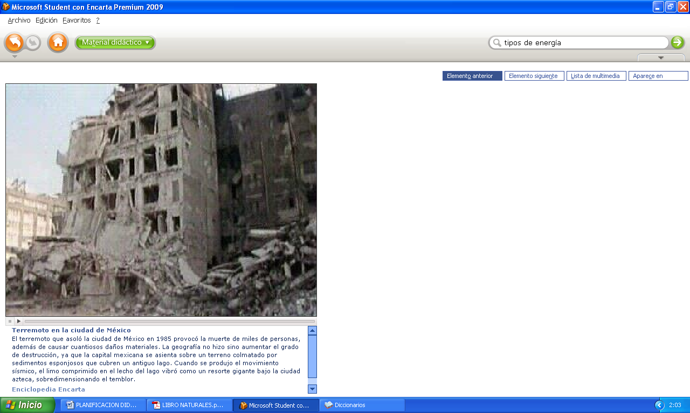
Anexo 12: Video: “Terremoto en la ciudad de México”

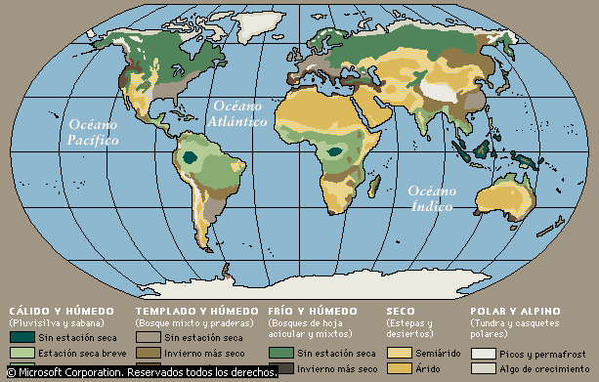
Biomas o formaciones vegetales
Los ecólogos norteamericanos llaman biomas a los grandes grupos vegetales, que en Europa reciben el nombre de formaciones. Los biomas incluyen las comunidades animales asociadas a ellos y se ven influenciados por muchos factores como son: la latitud, la altitud, la humedad y la temperatura (las formaciones sólo incluyen la vida vegetal). Ambos términos toman su nombre de la forma de vida vegetal dominante.
Anexo 13: Mapa: “Biomas o formaciones vegetales”

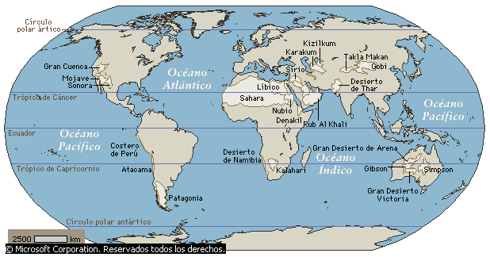
Regiones desérticas del mundo
Muchos desiertos se deben a las condiciones atmosféricas del viento. Las masas de aire cálido crean dos cinturones desérticos, uno a lo largo del trópico de Cáncer y otro a lo largo del trópico de Capricornio. Otros desiertos son resultado de los efectos que ocasionan las corrientes oceánicas en las masas de tierra, donde las masas de aire frío dan origen a brumas y nieblas, excepto algunas precipitaciones en las regiones costeras.
Anexo 14: Mapa: “Regiones desérticas del mundo”

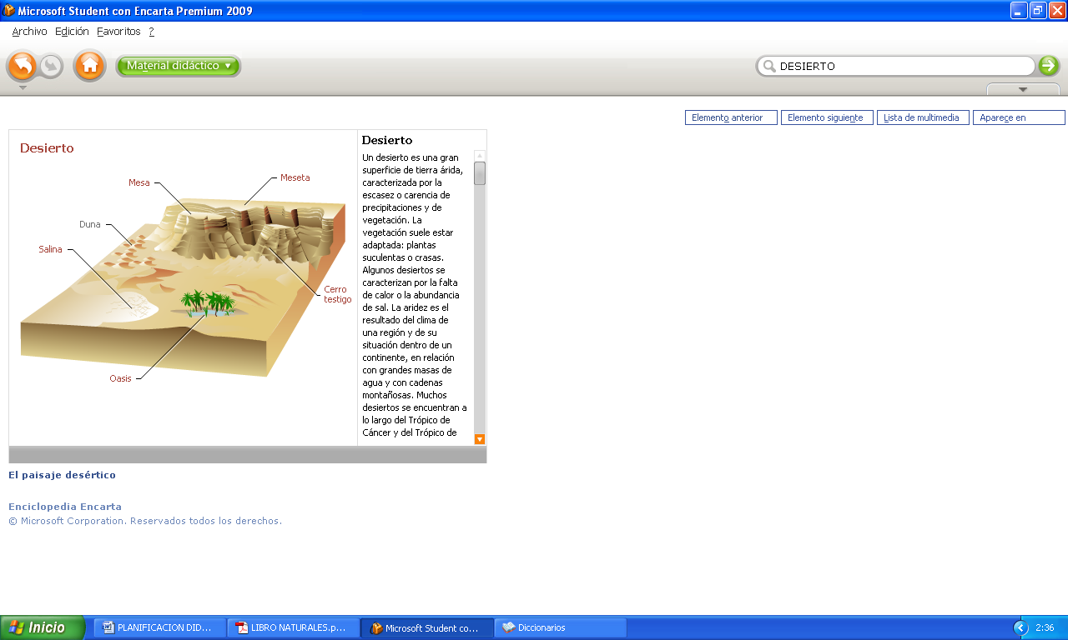
Anexo 15: Gráfico: “El paisaje desértico”

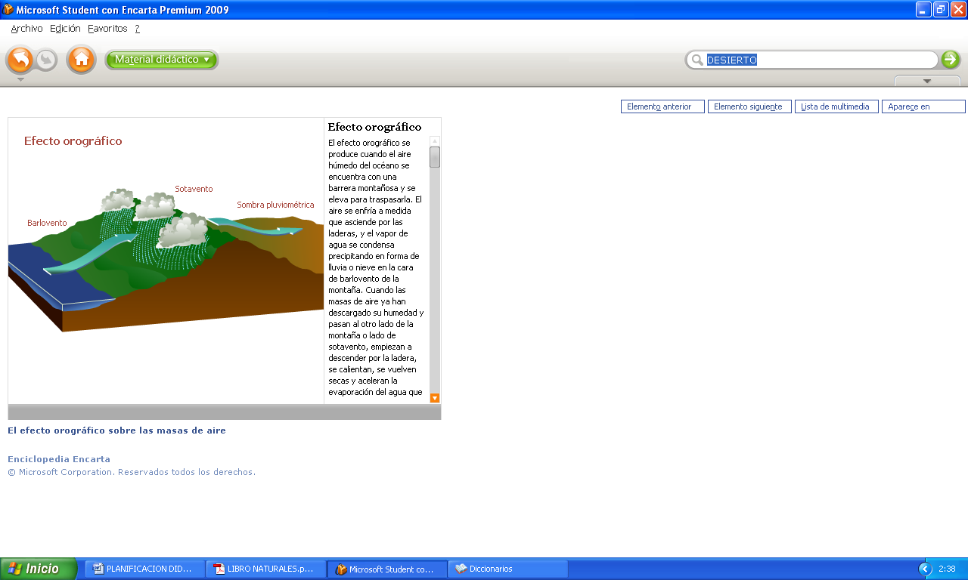
Anexo 16: Gráfico: “El efecto orográfico”

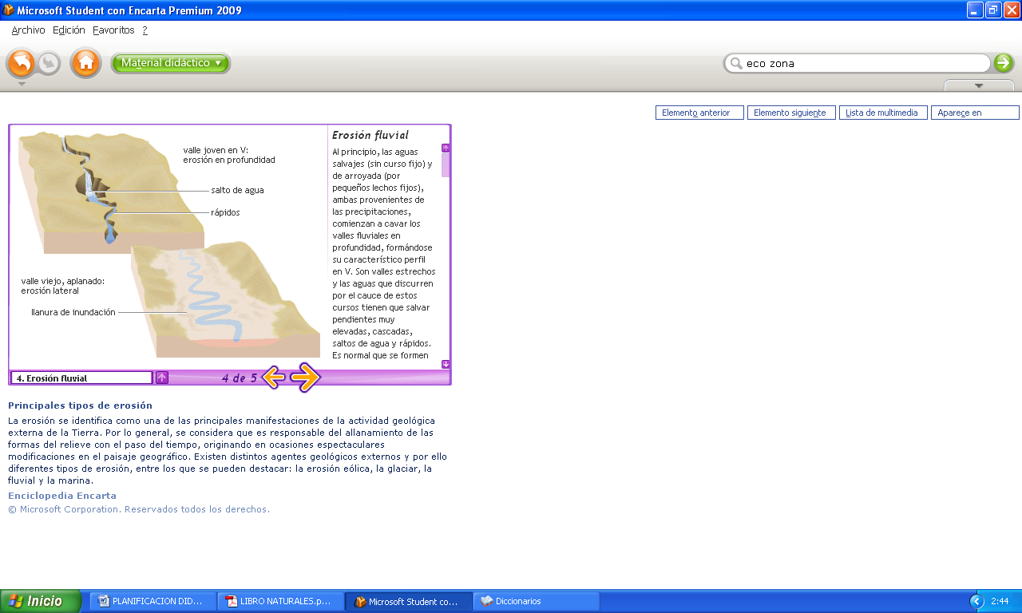
Anexo 17: Gráfico dinámico: “Principales tipos de erosión”

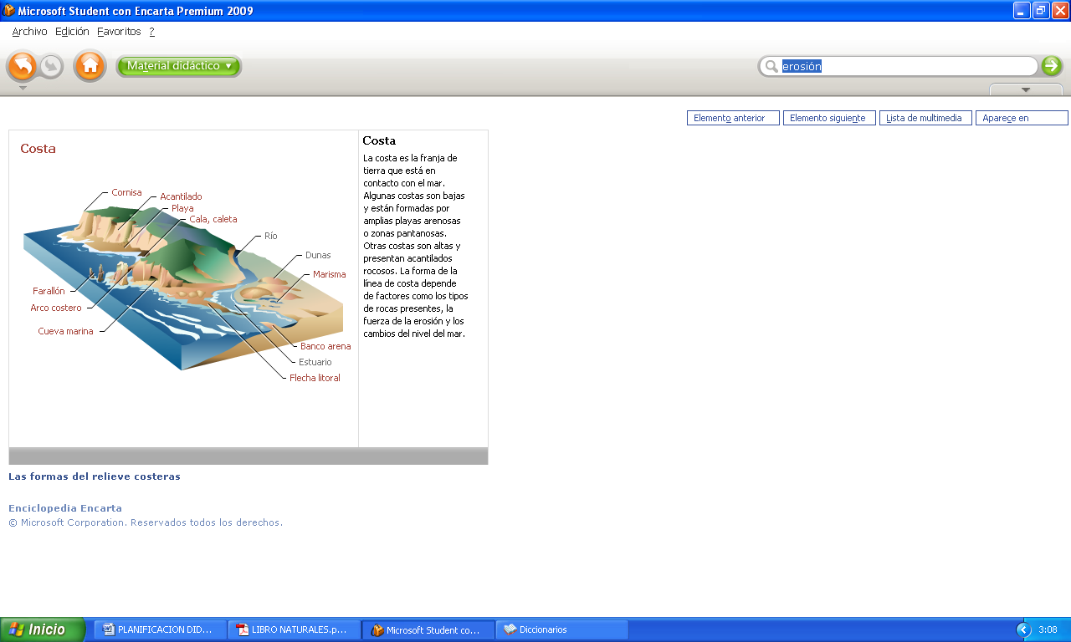
Anexo 18: Gráfico: “Las formas del relieve costero”

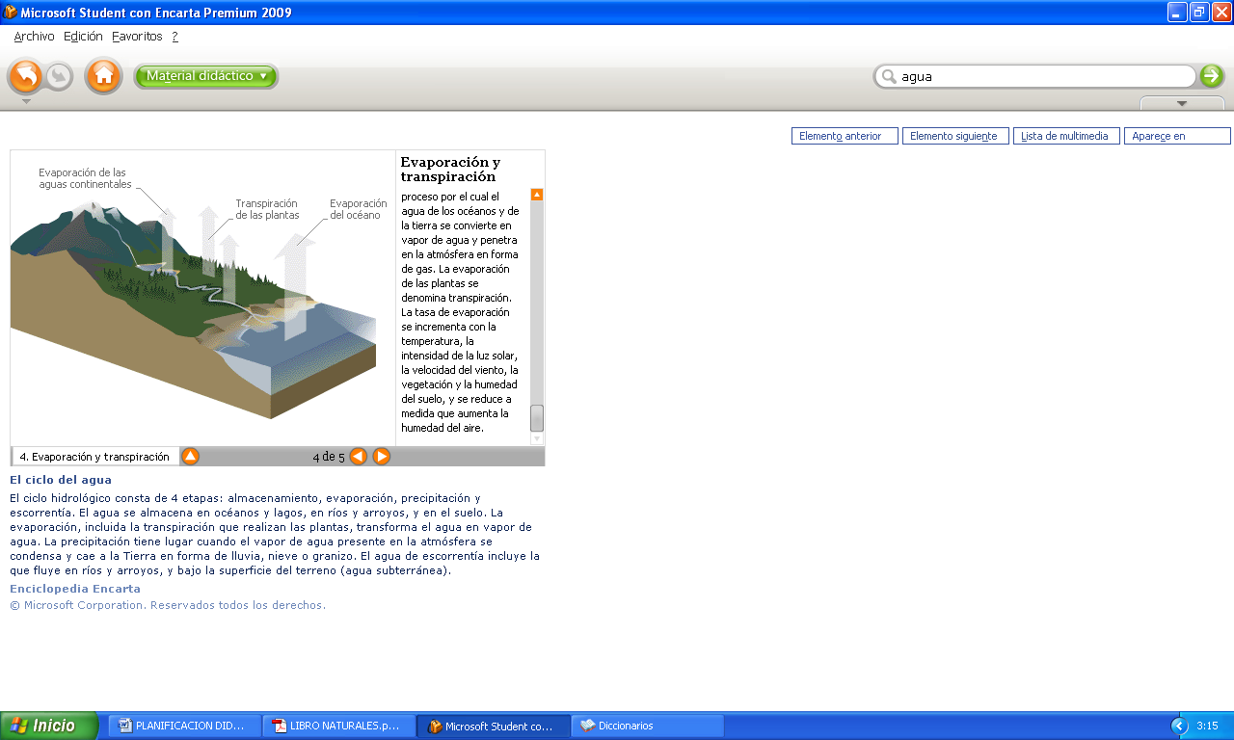
Anexo 19: Gráfico dinámico: “El ciclo del agua”

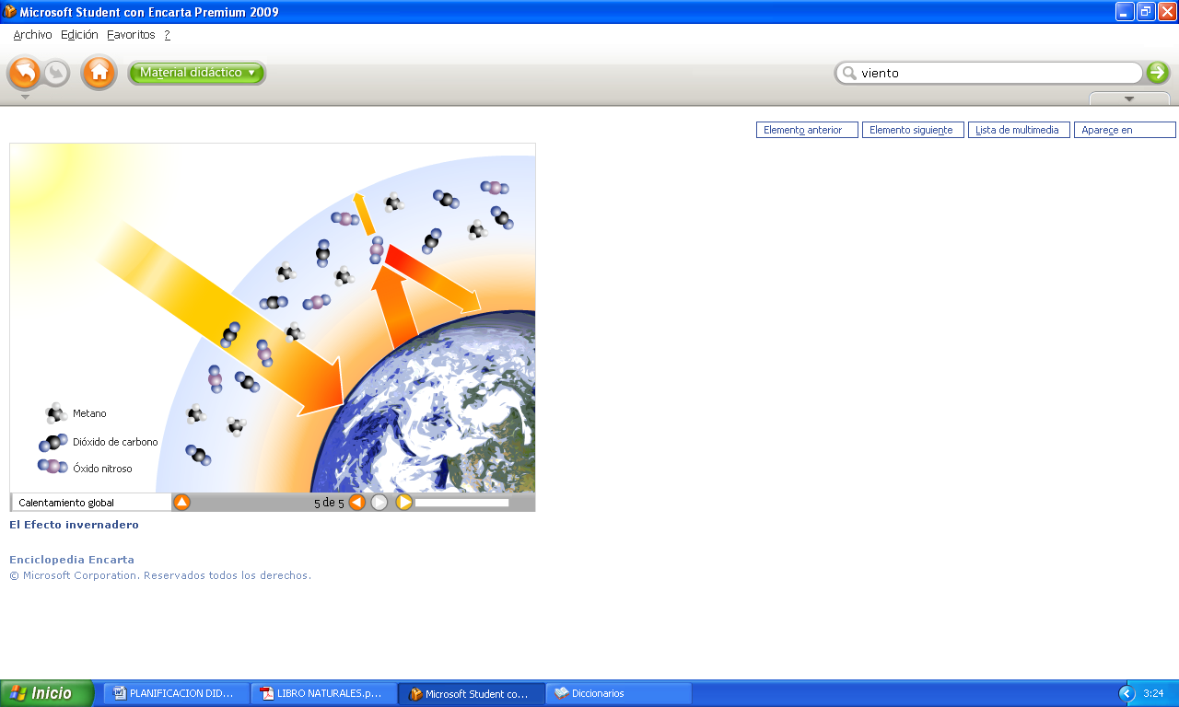
Anexo 20: Gráfico dinámico: “El efecto invernadero”

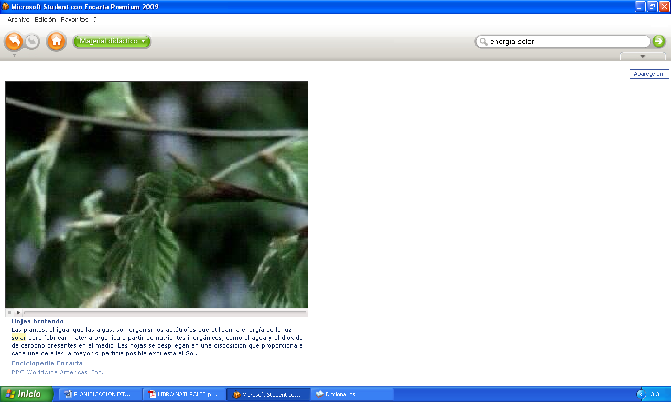
Anexo 21: Video: “Hojas brotando”

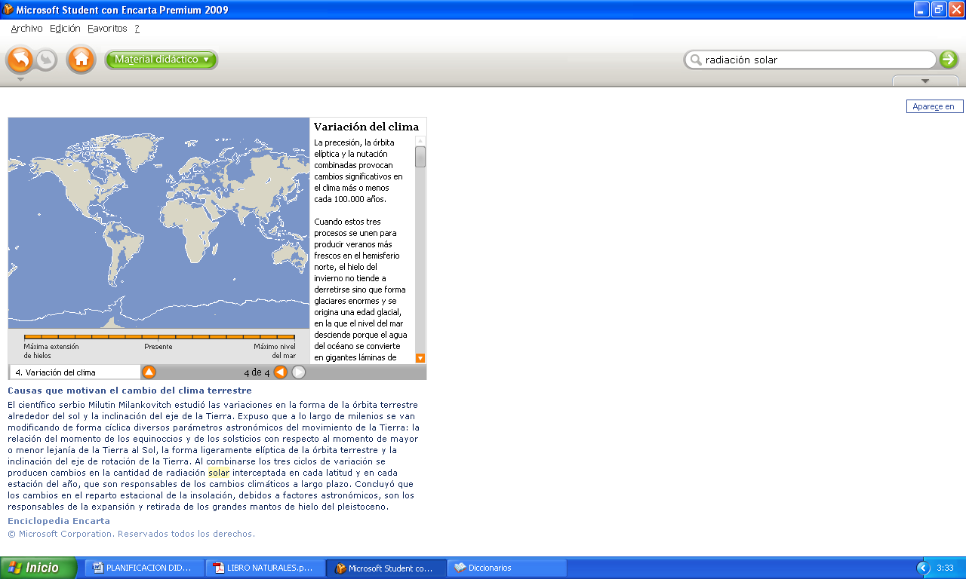
Anexo 22: Video: “Causas que motivan el cambio del clima terrestre”

COEVALUACIÓN

ESTUDIANTE | NOMBRE | PUNTAJE
 | Martha Eugenia Zuñiga L. | 10/10
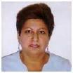 | Hilda Padilla R. | 10/10
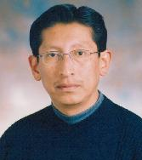 | Mario González R.  (COORDINADOR) | 10/10

